WITTGENSTEIN: TRACTATUS LOGICO-PHILOSOPHICUS

Ο κόσμος είναι η ολότητα των γεγονότων, όχι των πραγμάτων.
Αντίστοιχα, η γλώσσα είναι η ολότητα των προτάσεων, όχι των λέξεων.

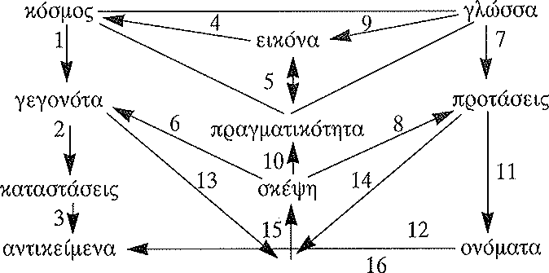

- Ο κόσμος είναι η ολότητα των γεγονότων, όχι των πραγμάτων (1.1-βλ. 1 και 1.11-1.21).
- Αυτό που συμβαίνει, το γεγονός, είναι η ύπαρξη καταστάσεων πραγμάτων (2).
- Η κατάσταση πραγμάτων είναι μια σύνδεση αντικειμένων (2.01 - βλ. και τη συνέχεια 2.01-2.063).
- Σχηματίζουμε εικόνες των γεγονότων (2.1).
- Η εικόνα είναι ένα μοντέλο της πραγματικότητας (2.12· βλ. και 2.18, 2.21).
- Κάθε σκέψη είναι λογική εικόνα των γεγονότων (3).
- Η γλώσσα είναι η ολότητα των προτάσεων (4.001).
- Μια σκέψη είναι μια πρόταση με νόημα (4' βλ. και 3.1).
- Η πρόταση είναι μια εικόνα της πραγματικότητας (4.01· βλ. 4.011,4.021).
- Η ολότητα των αληθών σκέψεων είναι μια εικόνα του κόσμου (3.01).
- Τα απλά σημεία που χρησιμοποιούνται στην πρόταση λέγονται ονόματα (3.202).
- Το όνομα σημαίνει το αντικείμενο (3.203).
- Μόνο γεγονότα μπορούν να εκφράζουν ένα νόημα (3.142).
- Η πρόταση δείχνει το νόημα της (4.022).
- Αυτό που η εικόνα παριστάνει είναι το νόημα της (2.221-βλ. και 2.222):
(Α-νόητο είναι εκείνο που λέγεται σαν αμφιβολία χωρίς να υπάρχει ερώτηση, σαν ερώτηση χωρίς να υπάρχει απάντηση, σαν απάντηση χωρίς να μπορείς να λες κάτι, 6.51).

